Aufklärungsprotokoll über die Unterbindung (Vasektomie)
Etikette hier aufkleben

Name:
Vorname:
Geburtsdatum:

Lieber Herr

Sie haben sich entschlossen, eine Unterbindung zur Empfängnisverhütung durchführen zu lassen. Diese Übersicht enthält die wichtigsten Allgemeininformationen, Erfolgsaussichten und Risiken des geplanten Eingriffs. Diese Angaben sollen Ihnen als Stütze für eventuelle weitere Fragen dienen.
Operationsmethode
In örtlicher Betäubung werden je nach Operationsmethode 2 kleine Hautöffnungen am Hodensack durchgeführt, die Samenleiter beidseits freigelegt und auf einer Länge von 1 cm entfernt.
Folgen des Eingriffs
Durch den geplanten Eingriff können die Spermien nicht mehr aus dem Nebenhoden in die Harnröhre gelangen, so dass der Samenerguss nur noch Flüssigkeitsanteile der Samenblasen und Prostata enthält.
Die Unfruchtbarkeit wird in der Regel erst nach 8-12 Wochen und 25 Ejakulationen (Samenergüssen) erreicht, da sich Spermien zuvor noch in Samenblasen und Prostata befinden können. Sie muss durch eine Untersuchung der Samenflüssigkeit (Spermiogramm) bestätigt werden.
Die Vasektomie ist eigentlich als definitiver Eingriff anzusehen. Eine spätere Wiedervereinigung der durchtrennten Stümpfe ist zwar heutzutage dank der Mikrochirurgie möglich, resultiert jedoch nicht immer in einer für eine Schwangerschaft ausreichenden Spermienqualität. Die sexuelle Funktion wird durch die Operation nicht beeinflusst.
Risiken und Komplikationen
Infolge des fehlenden Abflusses kann es in den ersten Wochen nach der Operation zu einer leichten Anschwellung und geringfügigen Schmerzen im Nebenhoden kommen. Ein Postvasektomie-Syndrom kann längerfristig Beschwerden verursachen. In seltenen Fällen kann es zum Auftreten einer Wundinfektion oder einer Blutung kommen, was eine operative Revision erforderlich macht. In Ausnahmefällen ist es möglich, dass es zu einer spontanen Wiedervereinigung der beiden durchtrennten Stümpfe des Samenleiters kommt. Eine Verdopplung des Samenleiters ist eine sehr seltene Fehlbildung der Geschlechtsorgane, welche zum persistierenden Spermiennachweis in Spermiogramm führen könnte. In solchen Fällen, trotz anfänglich nachgewiesener, vollständiger Unterbindung, kann der Patient nach Monaten oder Jahren wieder fruchtbar werden.
Nach der Operation
Es können noch leichte Schmerzen im Wundbereich auftreten. Normalerweise bilden sich diese Schmerzen in 2-3 Tagen zurück. Duschen ist nach der Operation möglich, auf Vollbäder sollte für 14 Tage verzichtet werden. Eine Arbeitsunfähigkeit besteht nur für den Operationstag.

Kosten
Die Unterbindung kostet CHF 1100. Damit sind die allfälligen Materialkosten, die OP-Zeit, peroperativ applizierte Medikamente sowie die postoperative Verlaufskontrolle bedeckt.
- Die präoperative Voruntersuchung, die pathologische Bestätigung des Samenleiters und die Spermiogramm-Untersuchung sind NICHT im Preis inbegriffen.

Da es sich um eine Nicht-Pflichtleistung der Krankenkasse handelt, werden diese Kosten in der Regel nicht von der Krankenkasse übernommen. Zur Abklärung einer möglichen Übernahme oder Teilübernahme der Kosten müssen Sie mit Ihrer Krankenkasse Rücksprache nehmen.
Bitte fragen Sie nach allem, was Ihnen wichtig erscheint oder unklar ist. Bei noch bestehenden Unklarheiten schlagen wir Ihnen vor, sich die Fragen zu notieren. Insbesondere Notwendigkeit und Dringlichkeit der Behandlung, individuelle, risikoerhöhende Umstände, Wahl der Operationsmethode und Alternativen, besprochene Operationserweiterung(en), Informationsbedürfnis des Patienten, Beantwortung konkreter Fragen des Patienten.

Operationsskizze und Notizen
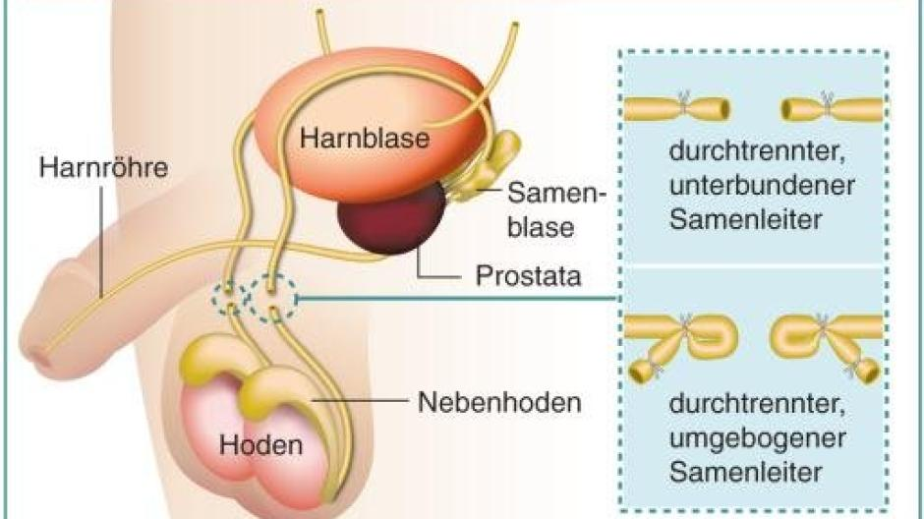

Behandlungsauftrag
Dr. Benacka hat mit mir ein abschliessendes Aufklärungsgespräch geführt. Ich habe die Erläuterungen verstanden und konnte alle mich interessierenden Fragen stellen. Ich bin deshalb mit dem geplanten Eingriff einverstanden, ebenso wie mit den besprochenen Änderungen und Erweiterungen, die sich während der Operation als erforderlich erweisen könnten.

Name, Vorname Unterschrift Patient Ort, Datum

________________________ ___________________ _________________

